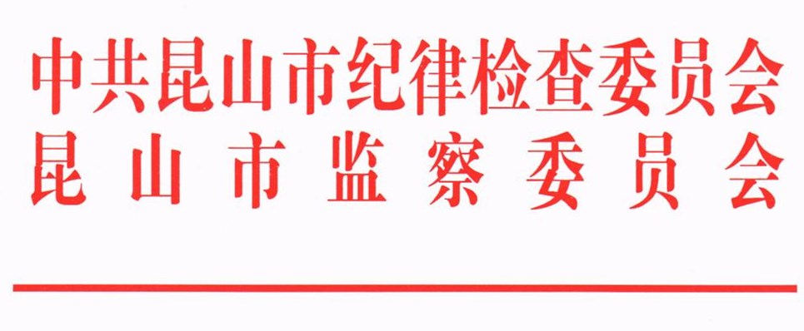

昆纪发〔2020〕19号

关于开展“鹿城清风”廉洁文化月活动的通知

昆山开发区、昆山高新区、花桥经济开发区、旅游度假区党工委和管委会，各镇党委和政府，各城市管理党工委、办事处，市各部委办局，各人民团体，各直属单位：
为深入学习贯彻习近平新时代中国特色社会主义思想和党的十九届四中全会精神，认真落实上级纪委对廉洁文化建设的部署要求，经研究，现将本年度“鹿城清风”廉洁文化月活动有关事项通知如下：
一、活动时间
2020年5月~11月
二、活动主题
护航“四闯四责”，勇当廉勤尖兵
三、专题项目
1. 第二届“鹿城清风·美丽昆山”廉勤主题摄影展评活动。通过图片作品，生动展现新时代纪检监察干部在昆山践行“四闯四责”中的担当作为，有力展示党员干部和广大群众在打造社会主义现代化建设标杆城市中的廉勤风貌。（市纪委监委主办）
2. 网络竞答系列活动。选取“一人一委一网”基层监督体系、村级“小微权力”四类清单等重点工作中的知识要点，推出网络竞答、专题测试等线上互动活动，激励党员干部、公职人员、广大群众从活动中学习、在学习中巩固，不断加强工作规范性和生活自律性，营造清正廉洁的社会氛围。（市纪委监委主办）
3. “监督有你”视频故事征集活动。以各级纪检监察干部或参与廉勤监督的个人和群体为拍摄对象，从小切口入手，通过微纪录片或Vlog的形式，真实记录相关人员的工作和生活，生动讲述纪检人、廉勤监督员履职尽责故事。（市融媒体中心承办）
4. 廉勤公益广告创作活动。围绕坚守初心使命、维护群众利益、深化政治巡察、纠“四风”树新风、一体推进“三不”等方面，公开征集平面、动漫类廉勤公益广告，切实让清风正气见诸色彩，让廉政思想广而告之。（张浦镇承办）
5. “震震廉声，激浊扬清”廉政经典诵读活动。通过书单荐读、小组阅读、现场诵读、网络朗读等方式，组织引导党员干部多读书、读好书，不断汲取文化营养，养成意识认同，真正把廉勤意识转化为行动自觉。（震川城市管理党工委承办）
6. 廉勤家书活动。组织团员青年给未来的自己写一封家书，讲述现在工作、生活中的廉洁体会和感悟，对自己未来如何在廉勤中成长提出期许和希望。（团市委承办）
7. “贵廉”课堂。以开发运用苏州“干将”课程、昆山“尖兵”课程为抓手，发挥党校干部教育优势，结合党员轮训培训、理论宣讲、“百场党课”进基层、“送教上门”等相关活动，切实增强新时代党员干部的担当精神和“贵廉”意识。（市委党校承办）
8. 廉洁文化进家庭活动。组织党员干部、公职人员以家庭为单位，通过下地劳动“剥莲心”“答廉题”“听廉史”“品莲味”，将廉洁文化引入生活、植入家庭，推动党员干部修身律己、廉洁齐家，养成现代文明人格。（城投集团承办）
9. 廉勤教育阵地行。从“鹿城清风”三级廉勤教育服务体系中，筛选一批展示全面从严治党新成效的特色教育服务阵地，制定主题教育线路，通过现场教学强化各级党员干部、公职人员的廉勤意识。（交发集团承办）
四、有关要求
1. 各负其责，统筹推进。各承办单位要按照分工，认真组织开展，以新颖的形式和丰富的内容，发动和吸引广大党员干部和群众积极参与廉洁文化活动。其他单位在积极参与全市活动的基础上，要联系实际，谋划开展具有自身特色的廉勤宣教活动，不断推进廉洁文化融入工作、融入生活。
2. 广泛宣传，营造氛围。各单位要加大宣传力度，对活动开展情况进行多渠道宣传报道，扩大“鹿城清风”廉洁文化品牌的影响力。要积极利用宣传栏、广告牌、电子显示屏等“声光电”载体，投放廉勤公益广告，营造崇廉尚洁的良好环境。
3. 及时报送，展示形象。各单位要在活动开展后的两个工作日内，将活动信息以图文形式报送市纪委监委宣传教育室。联系电话：57314212，电子邮箱:luchengqingfeng@126.com。

（此页无正文）

中共昆山市纪律检查委员会
昆山市监察委员会
2020年5月11日

